
HỌC VIỆN KỸ THUẬT QUÂN SỰ
KHOA CÔNG NGHỆ THÔNG TIN

QUẢN LÝ SIÊU THỊ
ĐẶC TẢ YÊU CẦU PHẦN MỀM

Người lập: Bùi Văn Tú
Ngày lập: 09/11/2014

Người xem xét: Hà Anh Tú
Ngày lập: 11/11/2014

Người duyệt: Bùi Ngọc Tùng
Ngày duyệt: 12/11/2014

ĐD khách hàng duyệt:
Ngày duyệt: ……/……./.………..

LỊCH SỬ THAY ĐỔI TÀI LIỆU
Ngày thay đổi | Phiên bản | Mô tả | Tác giả/Nhóm tác giả
<dd/mm/yy> | <Vx.y> | <Mô tả chi tiết Mục, bảng, sơ đồ nào thay đổi; nội dung thay đổi là gì> | <Họ tên người lập, nhóm lập>

Use case quản lý khám CLS

Use case xem thông tin bệnh nhân

- Biểu đồ use case
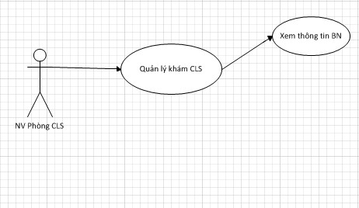

- Mô tả use case

Use case: UC_0031 Xem TT bệnh nhân
Mục đích: | Hiển thị thông tin bệnh nhân
Mô tả: | Người dùng chọn 1 bệnh nhân, hệ thống sẽ lấy thông tin của bệnh nhân đó và hiển thị cho người dùng.
Tác nhân: | NV Phòng khám CLS
Điều kiện trước: | Đã đăng nhập vào hệ thống với quyền là NV phòng khám CLS
Luồng sự kiện chính (Basic flows) | - Người dùng chọn 1 bệnh nhân  - Hệ thống đưa ra form thông tin bệnh nhân  - Use case kết thúc
Luồng sự kiện phụ (Alternative Flows):
Điều kiện sau:

- Biểu đồ activity

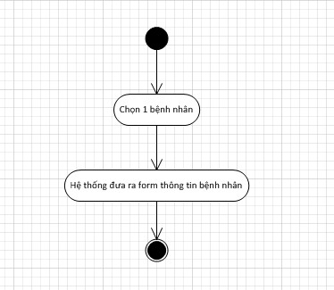

Use case thêm phiếu khám CLS
- Biểu đồ use case

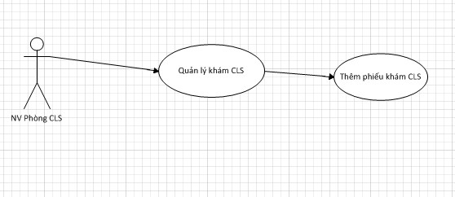

- Mô tả use case

Use case: UC_0032 Thêm phiếu khám CLS
Mục đích: | Thêm thành công kết quả khám CLS của bệnh nhân
Mô tả: | Người dùng lựa chọn bệnh nhân sau đó nhập thông tin vào phiếu khám bệnh của bệnh nhân và hệ thống sẽ lưu thông tin vào cơ sở dữ liệu.
Tác nhân: | NV Phòng khám CLS
Điều kiện trước: | Đã đăng nhập vào hệ thống
Luồng sự kiện chính (Basic flows) | - Người dùng chọn 1 bệnh nhân  - Hệ thống đưa ra giao diện thêm phiếu khám CLS  - Người dùng nhập các thông tin  E1. Thông tin nhập vào sai định dạng  - Người dùng chọn lưu  A1. Người dùng chọn hủy  - Hệ thống lưu phiếu khám CLS  - Use case kết thúc
Luồng sự kiện phụ (Alternative Flows): | E1. Thông tin nhập vào sai định dạng  - Hệ thống đưa ra thông báo lỗi  - Quay lại bước 3 trong luồng sự kiện chính  A1. Người dùng chọn hủy  1. Use case kết thúc
Điều kiện sau: | Phiếu khám CLS được lưu vào trong CSDL

- Biểu đồ activity
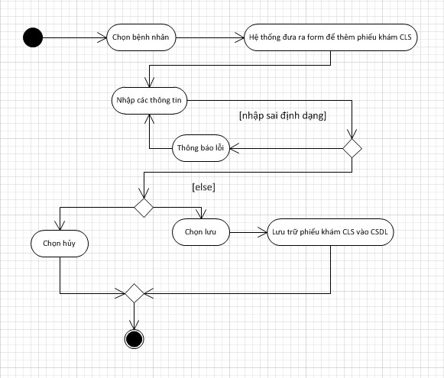

Use case xóa sản phẩm
- Biểu đồ use case
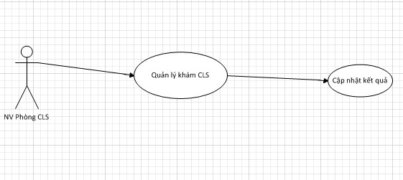

- Mô tả use case

Use case: UC_0032 Cập nhật kết quả
Mục đích: | Sửa thành công kết quả khám CLS của bệnh nhân
Mô tả: | Người dùng lựa chọn bệnh nhân sau đó nhập kết quả khám bệnh của bệnh nhân và hệ thống sẽ lưu thông tin vào cơ sở dữ liệu.
Tác nhân: | NV Phòng khám CLS
Điều kiện trước: | Đã đăng nhập vào hệ thống
Luồng sự kiện chính (Basic flows) | - Người dùng chọn 1 bệnh nhân  - Hệ thống đưa ra giao diện cập nhật kết quả khám CLS  - Người dùng nhập các thông tin  E1. Thông tin nhập vào sai định dạng  - Người dùng chọn lưu  A1. Người dùng chọn hủy  - Hệ thống lưu kết quả khám CLS  - Use case kết thúc
Luồng sự kiện phụ (Alternative Flows): | E1. Thông tin nhập vào sai định dạng  1. Hệ thống đưa ra thông báo lỗi  2. Quay lại bước 3 trong luồng sự kiện chính  A1. Người dùng chọn hủy  1. Use case kết thúc
Điều kiện sau: | Thông tin khám CLS được lưu vào trong CSDL

- Biểu đồ activity

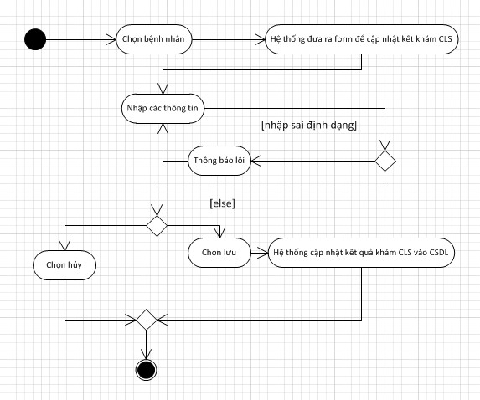

Use case chuyển kết quả qua phòng khám

- Biểu đồ use case

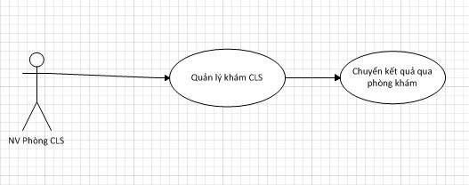

- Mô tả use case

Use case: UC_0034 Chuyển KQ khám sang phòng khám
Mục đích: | Chuyển kết quả khám CLS của bệnh nhân tới phòng khám
Mô tả: | Người dùng chọn 1 bệnh nhân và chọn chuyển kết quả khám CLS tới phòng khám.
Tác nhân: | NV Phòng khám CLS
Điều kiện trước: | Đã đăng nhập vào hệ thống
Luồng sự kiện chính (Basic flows) | 1. Người dùng chọn 1 bệnh nhân  2. Hệ thống hiển thị thông tin kết quả khám CLS  3. Người dùng chọn chuyển kết quả tới phòng khám  A1. Người dùng chọn quay lại  4. Use case kết thúc
Luồng sự kiện phụ (Alternative Flows): | A1. Người dùng chọn quay lại  1. Use case kết thúc
Điều kiện sau:

- Biểu đồ activity

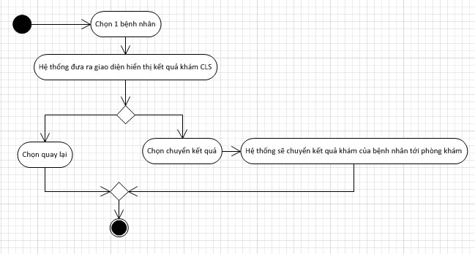

Use case quản lý vật tư y tế tại phòng khám CLS
- Biểu đồ use case

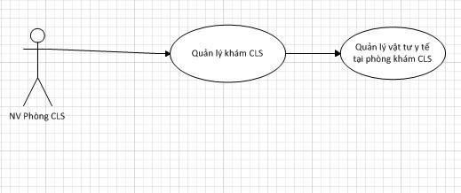

- Mô tả use case

Use case: UC_0041 QL vật tư y tế PK CLS
Mục đích: | Quản lý, theo dõi tình trạng, số lượng các thiết bị vật tư y tế tại phòng khám CLS
Mô tả: | Người quản lý lựa chọn chức năng quản lý vật tư y tế, người dùng xem thông tin và cập nhật lại số lượng, tình trạng của các thiết bị hiện có tại phòng.
Tác nhân: | NV Phòng khám CLS
Điều kiện trước: | Đã đăng nhập vào hệ thống
Luồng sự kiện chính (Basic flows) | - Người dùng chọn quản lý vật tư y tế  - Hệ thống đưa ra form quản lý vật tư y tế  - Người nhập thông tin, tình trạng vật tư y tế  E1. Thông tin nhập vào sai định dạng  - Người dùng chọn lưu  A1. Người dùng chọn hủy  - Hệ thống cập nhật tình trạng vật tư, y tế vào CSDL  - Use case kết thúc
Luồng sự kiện phụ (Alternative Flows): | E1. Thông tin nhập vào sai định dạng  - Hệ thống đưa ra thông báo lỗi  - Quay lại bước 3 trong luồng sự kiện chính  A1. Người dùng chọn hủy  1. Use case kết thúc
Điều kiện sau: | Thông tin về tình trạng, số lượng mới nhất của vật tư, y tế được lưu vào CSDL

- Biểu đồ activity
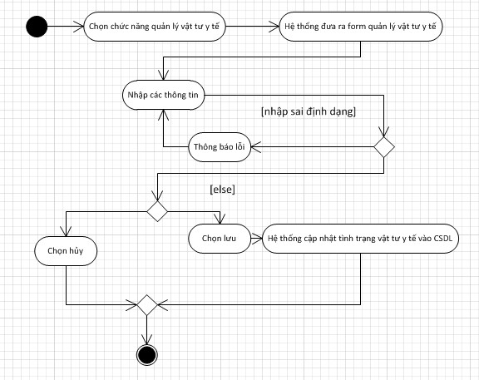

Use case lập báo cáo thống kê
- Biểu đồ use case

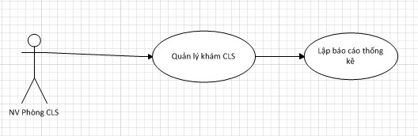

- Mô tả use case

Use case: UC_0041 Lập báo cáo thống kê
Mục đích: | Lập báo cáo thống kê theo biểu mẫu, yêu cầu của bệnh viện
Mô tả: | Người quản lý lựa chọn chức năng lập báo cáo thống kê, người dùng xem thông tin và chọn loại báo cáo, sau đó chọn lập báo cáo.
Tác nhân: | NV Phòng khám CLS
Điều kiện trước: | Đã đăng nhập vào hệ thống
Luồng sự kiện chính (Basic flows) | - Người dùng chọn lập báo cáo thống kê  - Hệ thống đưa ra form lập báo cáo  - Người dùng nhập thông tin và chọn loại báo cáo  E1. Thông tin nhập vào sai định dạng  - Người dùng chọn lập báo cáo  A1. Người dùng chọn hủy  - Hệ thống kết xuất thông tin báo cáo ra file.  - Use case kết thúc
Luồng sự kiện phụ (Alternative Flows): | E1. Thông tin nhập vào sai định dạng  - Hệ thống đưa ra thông báo lỗi  - Quay lại bước 3 trong luồng sự kiện chính  A1. Người dùng chọn hủy  1. Use case kết thúc
Điều kiện sau:

- Biểu đồ activity
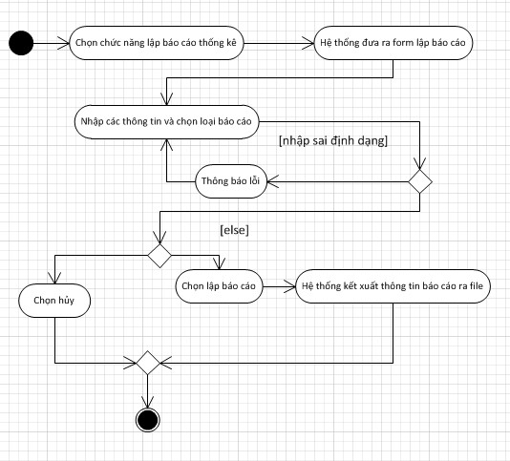

Use case quản lý khoa dược

Use case xem thông tin thuốc – vật tư

- Biểu đồ use case
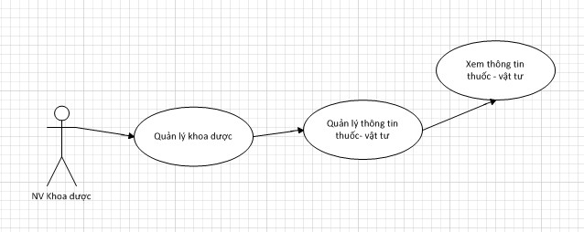
b) Mô tả use case

Use case: UC_0051 Xem thông tin thuốc - vật tư
Mục đích: | Xem thông tin chi tiết của thuốc – vật tư
Mô tả: | Người quản lý lựa chọn chức năng quản lý khoa dược, chọn 1 danh mục muốn xem(thuốc hoặc vật tư), bảng thông tin chi tiết sẽ được hiện lên.
Tác nhân: | NV khoa dược
Điều kiện trước: | Nhân viên phải đăng nhập vào hệ thống
Luồng sự kiện chính (Basic flows) | - Người dùng chọn 1 danh mục trong các danh sách hiển thị lên.  - Hệ thống đưa ra form hiển thị thông tin chi tiết của danh mục được chọn.  - Use case kết thúc
Luồng sự kiện phụ (Alternative Flows):
Điều kiện sau:

c) Biểu đồ activity

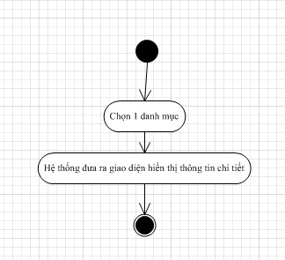

Use case tìm kiếm thông tin thuốc – vật tư
- Biểu đồ use case

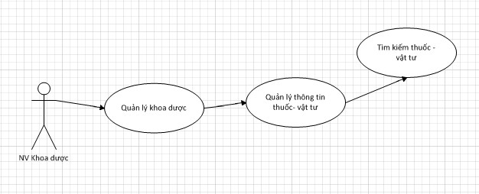

- Mô tả use case

Use case: UC_0052 Tìm kiếm thông tin thuốc – vật tư
Mục đích: | Tìm kiếm thông tin thuốc – vật tư
Mô tả: | Người quản lý chọn chức năng quản lý khoa dược, sau đó người dùng nhập thông tin và tìm kiếm danh mục
Tác nhân: | NV khoa dược
Điều kiện trước: | Nhân viên phải đăng nhập vào hệ thống
Luồng sự kiện chính (Basic flows) | - Người dùng nhập các thông tin tìm kiếm  E1. Thông tin nhập vào sai định dạng  - Người dùng chọn tìm kiếm  - Hệ thống hiển thị danh sách các thuốc – vật tư lên form  - Use case kết thúc
Luồng sự kiện phụ (Alternative Flows): | E1. Thông tin nhập vào sai định dạng  - Hệ thống đưa ra thông báo lỗi  - Quay lại bước 1 trong luồng sự kiện chính
Điều kiện sau:

- Biểu đồ activity

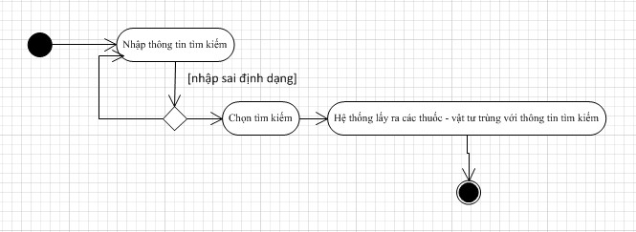

Use case xóa lập danh sách thuốc hết hạn
- Biểu đồ use case

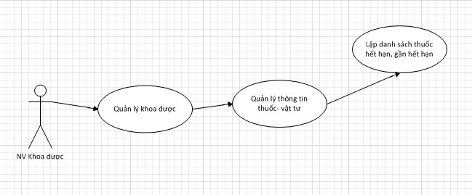

- Mô tả use case

Use case: UC_0053 Lập danh sách thuốc hết hạn, gần hết hạn
Mục đích: | Lấy ra tất cả các loại thuốc hết hạn hoặc gần hết hạn trong kho.
Mô tả: | Người dùng lựa chọn chức năng lập danh sách thuốc hết hạn. Hệ thống hiển thị danh sách hết hạn.
Tác nhân: | NV khoa dược
Điều kiện trước: | Nhân viên phải đăng nhập vào hệ thống
Luồng sự kiện chính (Basic flows) | - Người dùng chọn lập danh sách thuốc hết hạn  - Người dùng nhập số ngày còn lại để thuốc hết hạn  - Hệ thống hiển thị form có chứa tất cả các loại thuốc thỏa mãn yêu cầu trên.  - Use case kết thúc
Luồng sự kiện phụ (Alternative Flows):
Điều kiện sau:

- Biểu đồ activity
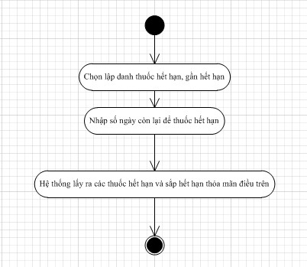

Use case xuất thuốc

- Biểu đồ use case

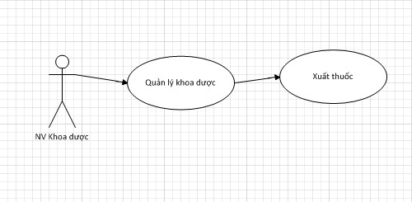
- Mô tả use case

Use case: UC_0054 Xuất thuốc
Mục đích: | Xuất thuốc
Mô tả: | Người dùng chọn chức năng xuất thuốc, hệ thống hiển thị form xuất thuốc, người dùng nhập dữ liệu vào form và chọn xuất thuốc.
Tác nhân: | NV khoa dược
Điều kiện trước: | Nhân viên phải đăng nhập vào hệ thống
Luồng sự kiện chính (Basic flows) | 1. Người dùng chọn chức năng xuất thuốc  2. Hệ thống hiển thị giao diện cho người dùng nhập thuốc  3. Người dùng nhập thông tin  E1. Thông tin sai định dạng  4. Người dùng chọn xuất thuốc.  A1. Chọn hủy.  5. Use case kết thúc
Luồng sự kiện phụ (Alternative Flows): | E1. Thông tin sai định dạng  1. Hệ thống đưa ra thông báo lỗi nhập vào  2. Quay trở lại bước 3 ở luồng chính  A1. Chọn hủy  1. Use case kết thúc
Điều kiện sau:

- Biểu đồ activity
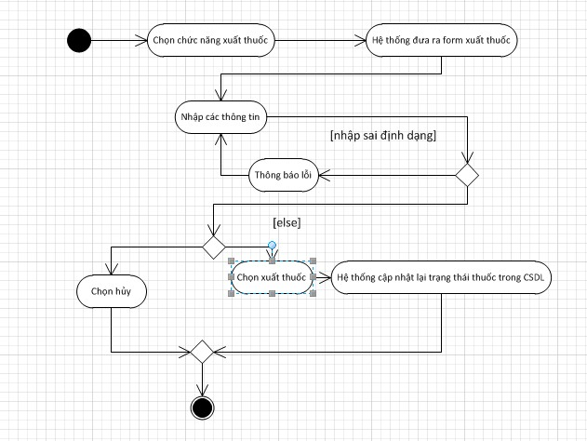

Use case nhập thuốc

- Biểu đồ use case

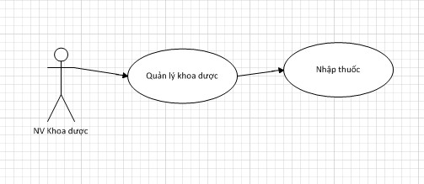
- Mô tả use case

Use case: UC_0054 Nhập thuốc
Mục đích: | Nhập thuốc
Mô tả: | Người dùng chọn chức năng nhập thuốc, hệ thống hiển thị form nhập thuốc thuốc, người dùng nhập dữ liệu vào form và chọn nhập thuốc.
Tác nhân: | NV khoa dược
Điều kiện trước: | Nhân viên phải đăng nhập vào hệ thống
Luồng sự kiện chính (Basic flows) | 1. Người dùng chọn chức năng nhập thuốc  2. Hệ thống hiển thị giao diện cho người dùng nhập thuốc  3. Người dùng nhập thông tin  E1. Thông tin sai định dạng  4. Người dùng chọn nhập thuốc.  A1. Chọn hủy.  5. Use case kết thúc
Luồng sự kiện phụ (Alternative Flows): | E1. Thông tin sai định dạng  1. Hệ thống đưa ra thông báo lỗi nhập vào  2. Quay trở lại bước 3 ở luồng chính  A1. Chọn hủy  1. Use case kết thúc
Điều kiện sau:

- Biểu đồ activity
